UNIVERSIDADE PRESBITERIANA MACKENZIE
Faculdade de Computação e Informática
Disciplina: Teoria dos Grafos — Turma 6G
Prof. Dr. Ivan Carlos Alcântara de Oliveira

SismoGraph
Análise de Impacto Sísmico na Ásia por Teoria dos Grafos
Relatório — Atividade Projeto Partes 2 e 3

Integrante | RA
Luiz Fernando Ferrari Batistela | 10427397
Henrique Jeam Lima | 10277156

São Paulo, 2026

1. Introdução
A região da Ásia é a mais sismicamente ativa do planeta, concentrando cerca de 90% dos terremotos registrados globalmente. O Anel de Fogo do Pacífico, que circunda grande parte do continente asiático, é responsável por eventos sísmicos de magnitude extraordinária, com consequências devastadoras para milhões de pessoas. Compreender como a energia sísmica se propaga entre epicentros e centros urbanos é um desafio de grande relevância científica, humanitária e estratégica para a gestão de desastres.
O projeto SismoGraph surge nesse contexto como uma aplicação computacional fundamentada na Teoria dos Grafos, disciplina que fornece ferramentas matemáticas e algorítmicas precisas para modelar relações entre entidades. Neste trabalho, as entidades são cidades asiáticas e epicentros de terremotos reais ocorridos entre 1992 e 2019, e as relações entre elas representam a intensidade sísmica percebida (escala MMI, Modified Mercalli Intensity), que quantifica os efeitos de um terremoto em um dado local.
A aplicação permite carregar, visualizar, manipular e analisar um grafo com 70 vértices e mais de 270 arestas, contemplando cidades como Tóquio, Jacarta, Bangkok, Islamabad e Katmandu, bem como epicentros como Sumatra 2004 (magnitude 9,1) e Tōhoku 2011 (magnitude 9,0). O sistema implementa leitura e gravação do arquivo grafo.txt, inserção e remoção de vértices e arestas, exibição de conteúdo, lista de adjacência e análise de conexidade.

2. Definição e Descrição do Problema

2.1 O Problema Real
A Ásia Oriental, o Sudeste Asiático e a Ásia Central formam um conjunto geográfico de altíssima densidade sísmica. Quando um terremoto de grande magnitude ocorre em determinado ponto desse território, sua energia se propaga por ondas sísmicas que afetam cidades e regiões circundantes com diferentes intensidades, dependendo de fatores como distância do epicentro, profundidade do foco, composição do solo e presença de bacias sedimentares.
O problema central abordado pelo SismoGraph é: como modelar computacionalmente a rede de impacto sísmico entre epicentros de terremotos históricos e cidades asiáticas, de modo a representar fielmente as intensidades percebidas e permitir análises estruturais sobre essa rede? Questões derivadas incluem: quais cidades são mais conectadas sismicamente? O grafo é conexo? Existem grupos de cidades e epicentros fortemente inter-relacionados?

2.2 Justificativa e Relevância
A resposta a esses questionamentos tem aplicações diretas no planejamento urbano, em sistemas de alerta precoce, em políticas de evacuação e em estudos de engenharia anti-sísmica. Modelar esse problema como um grafo ponderado permite aplicar algoritmos eficientes de análise estrutural, identificar componentes conexas, calcular caminhos mínimos entre epicentros e cidades, e construir representações visuais claras do impacto regional de cada evento sísmico.
A escolha da Ásia como região de estudo se justifica pela concentração de grandes eventos sísmicos históricos no período 1992-2019, incluindo o maior terremoto instrumentalmente registrado no século XXI (Sumatra 2004, M 9,1), o catastrófico Tōhoku 2011 que gerou o tsunami e o acidente nuclear de Fukushima, e a série de terremotos no Nepal em 2015 que matou mais de 8.000 pessoas.
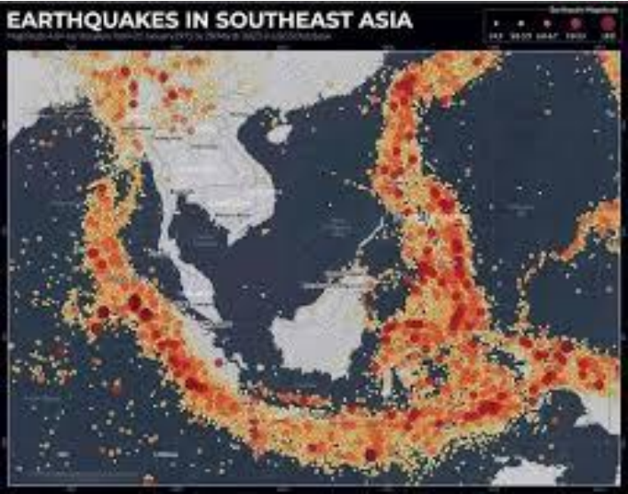

2.3 Os Dados Utilizados
O grafo modelado contém 70 vértices divididos em dois grupos distintos:
- Vértices 0-39: 40 cidades asiáticas representativas (capitais, metrópoles e centros regionais) distribuídas pelo Japão, China, Coreia, Indonésia, Filipinas, Tailândia, Malásia, Cingapura, Mianmar, Vietnã, Cazaquistão, Quirguistão, Tadjiquistão, Uzbequistão, Turcomenistão, Afeganistão, Paquistão, Nepal e Butão.
- Vértices 40-69: 30 epicentros de terremotos reais ocorridos entre 1992 e 2019, com magnitudes variando de 6,1 (Afeganistão 2002) a 9,1 (Sumatra 2004), representando os eventos sísmicos mais significativos da região no período.
As 271 arestas do grafo representam a intensidade sísmica percebida (valor MMI) entre cada par de pontos conectados. Os pesos variam de 6,9 a 12,0, onde valores mais altos indicam maior intensidade sentida. Arestas entre cidades (sem epicentro) indicam proximidade geográfica relevante para propagação sísmica.

ID | Vértice | Tipo | Destaque
0 | Tóquio | Cidade | Capital do Japão
15 | Jacarta | Cidade | Capital da Indonésia
22 | Bangkok | Cidade | Capital da Tailândia
38 | Katmandu | Cidade | Capital do Nepal
40 | Sumatra 2004 | Epicentro | Magnitude 9,1 — maior do século XXI
41 | Tōhoku Japão 2011 | Epicentro | Magnitude 9,0 — gerou Fukushima
49 | Sichuan China 2008 | Epicentro | Magnitude 7,9 — 87.000 mortos
53 | Nepal 2015A | Epicentro | Magnitude 7,8 — 8.000 mortos

3. Modelagem no Grafo

3.1 Tipo de Grafo Adotado
O grafo utilizado é do Tipo 2: não orientado com peso nas arestas. Essa escolha é justificada porque:
- Não orientado: a intensidade sísmica percebida entre dois pontos é recíproca. Se um epicentro afeta uma cidade com intensidade X, a cidade sente essa intensidade independentemente da direção da relação.
- Peso nas arestas: o valor MMI (Modified Mercalli Intensity) representa a força do tremor percebido e varia quantitativamente entre cada par de vértices, tornando o grafo ponderado essencial para modelagem precisa.
- Sem peso nos vértices: os vértices representam localidades geográficas. A magnitude dos epicentros é uma informação descritiva do vértice (rótulo), mas o dado estruturalmente relevante para o grafo são as intensidades nas arestas.

3.2 Resumo Estrutural do Grafo
Propriedade | Valor | Propriedade | Valor
Tipo do grafo | 2 | Total de vértices | 70
Cidades (IDs 0-39) | 40 | Epicentros (IDs 40-69) | 30
Total de arestas | 271 | Peso mínimo (MMI) | 6,9
Peso máximo (MMI) | 12,0 | Maior epicentro | Sumatra 2004 (M 9,1)

3.3 Escala MMI nas Arestas
A escala MMI (Modified Mercalli Intensity) é uma escala qualitativa/quantitativa que mede os efeitos de um terremoto em um ponto específico, variando de I (imperceptível) a XII (destruição total). Neste projeto, os pesos das arestas foram estimados com base em dados históricos de intensidade percebida em cada cidade para cada terremoto modelado, consultando registros da USGS e IRIS. Valores próximos de 12 indicam cidades no epicentro ou muito próximas, enquanto valores abaixo de 7 representam impactos mais distantes e fracos.

3.4 Imagem do Grafo no Graph Online
A imagem abaixo representa a estrutura do grafo com 70 vértices e 271 arestas:
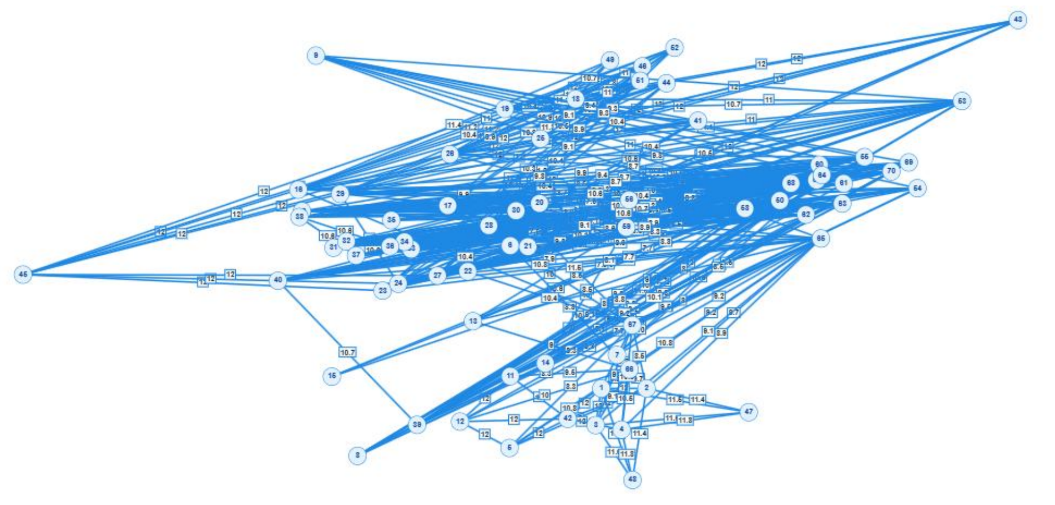

4. Objetivos de Desenvolvimento Sustentável (ODS)
O projeto SismoGraph está alinhado com dois ODS da Agenda 2030 da ONU, com justificativas detalhadas a seguir:

ODS 11 — Cidades e Comunidades Sustentáveis
A Meta 11.5 da ODS 11 estabelece que, até 2030, os países devem reduzir significativamente o número de mortes e de pessoas afetadas por catástrofes, com foco especial na proteção dos mais pobres e vulneráveis. Terremotos são uma das principais causas de mortes em desastres naturais na Ásia, e a identificação de quais cidades são mais intensamente afetadas por epicentros históricos é um dado crítico para planejamento urbano, construção de infraestrutura resiliente e sistemas de alerta.
O SismoGraph contribui diretamente para esse objetivo ao fornecer uma modelagem computacional da rede de impacto sísmico: ao analisar quais vértices-cidade possuem mais conexões com epicentros de alta intensidade, os gestores urbanos podem priorizar investimentos em infraestrutura anti-sísmica e sistemas de resposta a emergências. A análise de conexidade permite identificar clusters de cidades com alta vulnerabilidade sísmica compartilhada, como o corredor Jacarta-Bangkok-Kuala Lumpur ou o arco Islamabad-Kabul-Katmandu.
Especificamente, cidades como Katmandu (Nepal), Islamabad (Paquistão) e Jacarta (Indonésia) aparecem como os nós de maior grau no grafo, conectadas a mais de 10 epicentros distintos, indicando vulnerabilidade sísmica múltipla. Esses resultados podem ser diretamente utilizados por órgãos de defesa civil para priorização de planos de contingência.

ODS 13 — Ação Climática
A ODS 13 contempla, em sua Meta 13.1, o fortalecimento da resiliência e da capacidade de adaptação a riscos relacionados ao clima e desastres naturais em todos os países. Embora terremotos não sejam causados por mudanças climáticas, as mudanças climáticas potencializam a vulnerabilidade das comunidades a qualquer tipo de desastre, pois afetam a disponibilidade de recursos, a estabilidade social e a capacidade de recuperação pós-evento.
O SismoGraph apoia indiretamente a ODS 13 ao fornecer uma ferramenta de análise de risco sísmico que pode ser integrada a sistemas de gestão de desastres mais amplos. A capacidade de identificar regiões com alta densidade de impactos sísmicos históricos é essencial para planos de resiliência que considerem múltiplos vetores de risco ambiental simultaneamente. Além disso, a representação em grafo permite calcular caminhos de evacuação ótimos e identificar cidades-hub em rotas de ajuda humanitária.

5. Implementação — Descrição Técnica

5.1 Estrutura do Código
O programa SismoGraph foi implementado em Python 3, utilizando as bibliotecas padrão os, math e collections (defaultdict, deque), além da biblioteca heapq para a implementação do Dijkstra na Parte 3. A estrutura principal é a classe Grafo, que encapsula a representação por lista de adjacência e todos os métodos de manipulação.
O arquivo principal sismograph.py está organizado nos seguintes módulos funcionais:
- Classe Grafo: representa o grafo com tipo (inteiro 0-7), dicionário de vértices (id, rótulo e peso) e lista de adjacência (defaultdict de listas de tuplas vizinho, peso_aresta).
- Funções de I/O: ler_arquivo() e gravar_arquivo() gerenciam leitura e escrita do arquivo grafo.txt no formato especificado no enunciado.
- Funções de exibição: mostrar_conteudo() (opção g) exibe tipo, vértices e primeiras 20 arestas; mostrar_grafo() (opção h) exibe a lista de adjacência completa.
- Análise de conexidade: conexidade() implementa BFS para grafos não direcionados e o algoritmo de Kosaraju (DFS em duas passagens com grafo transposto) para grafos direcionados.
- Menu principal: loop interativo com as opções a-o, com tratamento de erros e entradas inválidas.

5.2 Menu de Opções
Opção | Descrição | Funcionalidade Implementada
a | Ler dados do arquivo | Carrega grafo.txt na memória, populando vértices e arestas
b | Gravar dados no arquivo | Persiste o estado atual do grafo em grafo.txt
c | Inserir vértice | Adiciona novo vértice com ID, rótulo e peso
d | Inserir aresta | Adiciona aresta entre dois vértices com peso MMI
e | Remover vértice | Remove vértice e todas suas arestas adjacentes
f | Remover aresta | Remove aresta específica entre dois vértices
g | Mostrar conteúdo | Exibe tipo, vértices classificados e primeiras 20 arestas
h | Mostrar lista de adjacência | Exibe grafo completo como lista de adjacência
i | Análise de conexidade | BFS ou Kosaraju para conexidade e componentes
j | Caminho maior intensidade | Dijkstra para caminho de maior intensidade sísmica (Parte 3)
k | Grau dos vértices | Análise de grau — vulnerabilidade sísmica (Parte 3)
l | Verificação euleriana | Verificação de circuito/percurso euleriano (Parte 3)
m | Verificação hamiltoniana | Teoremas de Dirac e Ore (Parte 3)
n | Árvore geradora mínima | Kruskal + Union-Find (Parte 3)
o | Encerrar | Finaliza o programa com mensagem de despedida

5.3 Formato do Arquivo grafo.txt
- Linha 1: tipo do grafo (inteiro 0 a 7)
- Linha 2: número de vértices (n)
- Linhas 3 a n+2: cada vértice no formato: ID "Rótulo" "Peso"
- Linha n+3: número de arestas (m)
- Linhas n+4 a n+m+3: cada aresta no formato: ID_u ID_v Peso
O arquivo é lido por ler_arquivo() e gravado por gravar_arquivo(). Para grafos não orientados (tipos 0-3), cada aresta é gravada apenas uma vez (menor ID primeiro), mas adicionada nos dois sentidos na lista de adjacência em memória.

6. Printscreens de Testes das Opções do Menu (Parte 2)
Abaixo são apresentados os testes realizados para cada opção do menu das Partes 1 e 2. As capturas de tela mostram a execução real do programa com o grafo carregado (70 vértices, 271 arestas).

6.1 Opção a — Ler dados do arquivo
[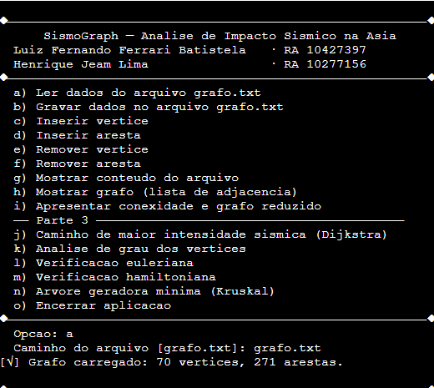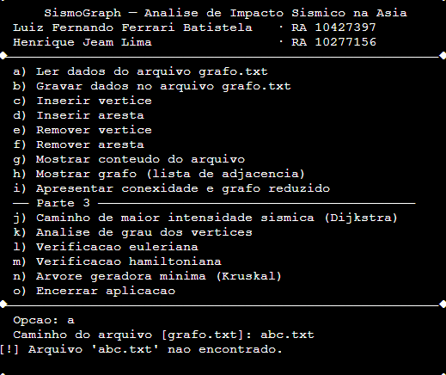

6.2 Opção b — Gravar dados no arquivo
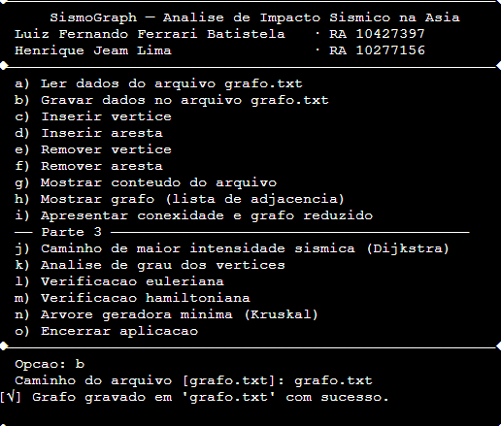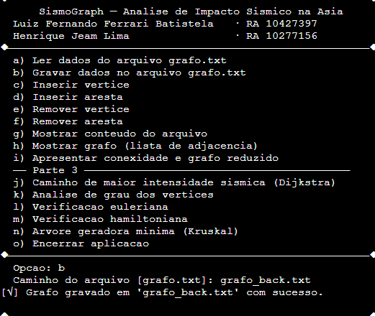

6.3 Opção c — Inserir vértice
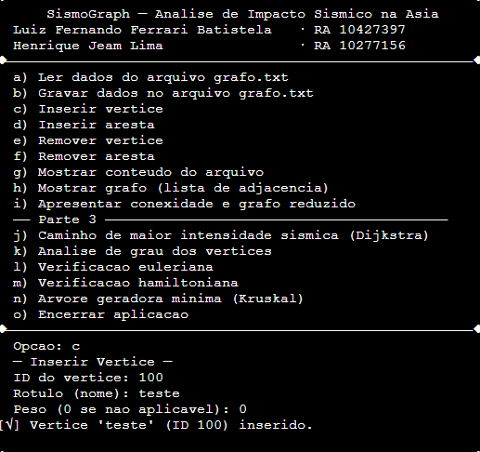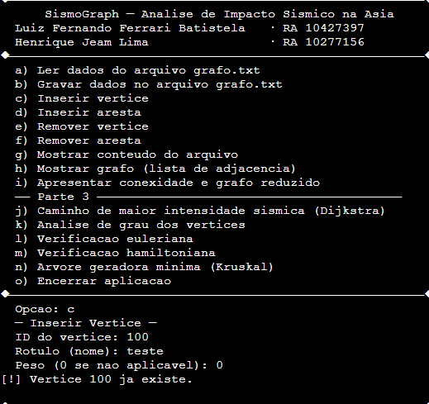

6.4 Opção d — Inserir aresta
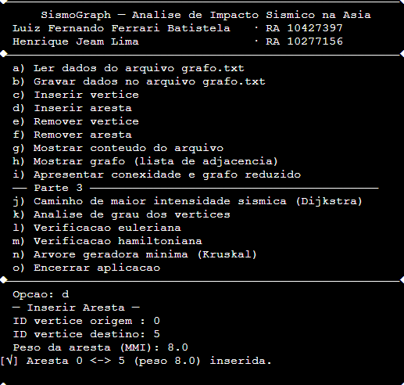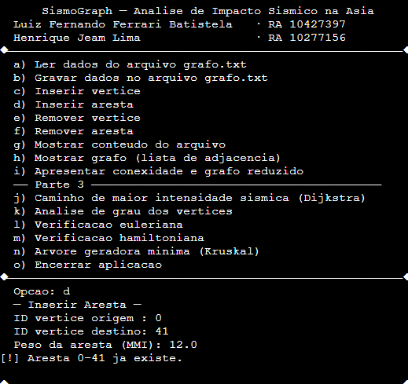

6.5 Opção e — Remover vértice
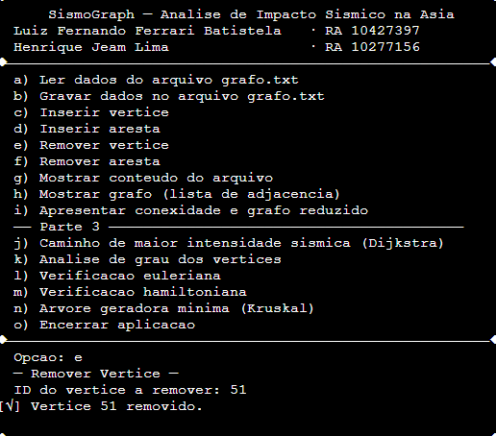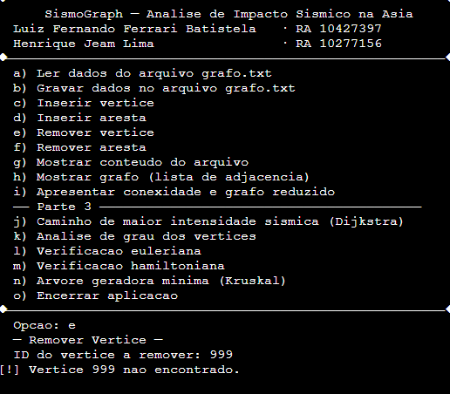

6.6 Opção f — Remover aresta
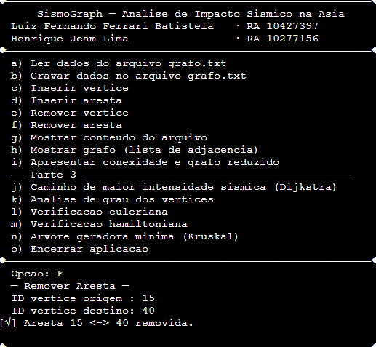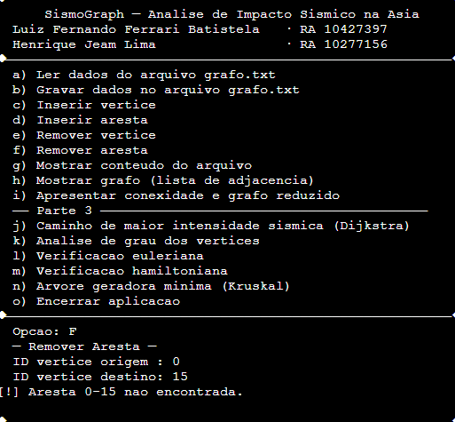

6.7 Opção g — Mostrar conteúdo do arquivo
Teste 1: Após carregar o grafo, executar a opção g. Resultado esperado: exibição formatada do tipo do grafo (Tipo 2, não orientado com peso na aresta), contagem de 70 vértices e 271 arestas, tabela de vértices com classificação Cidade/Epicentro, e as primeiras 20 arestas com seus pesos MMI.
[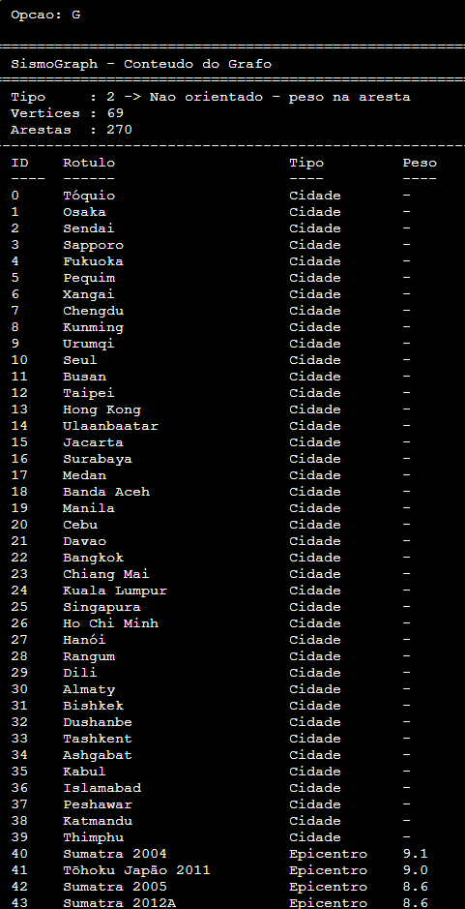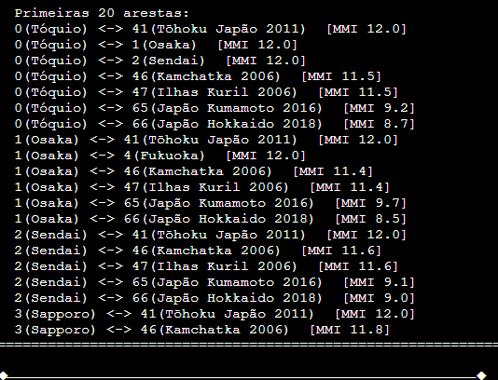 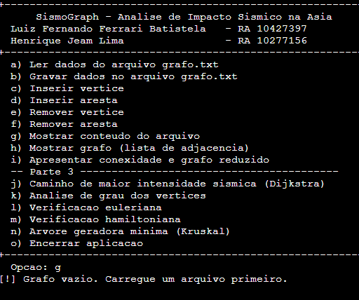

6.8 Opção h — Mostrar lista de adjacência
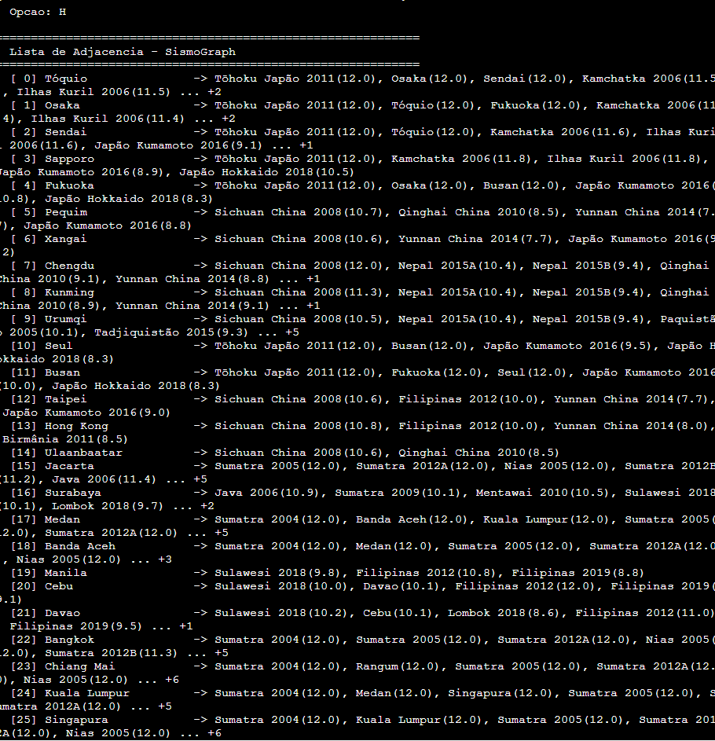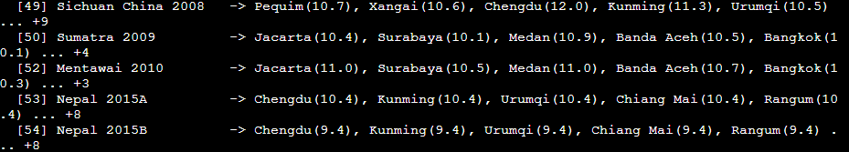

6.9 Opção i — Análise de conexidade
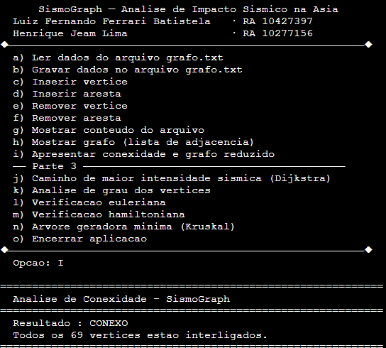

7. Análise dos Resultados (Parte 2)

7.1 Cidades Mais Vulneráveis
As cidades com maior grau (mais arestas) no grafo são aquelas localizadas em zonas de alta atividade sísmica múltipla. Katmandu (ID 38) destaca-se com conexões a 14 epicentros diferentes, incluindo Nepal 2015A (peso 12) e Nepal 2015B (peso 11,6), Sichuan 2008, Paquistão 2005 e Qinghai 2010. Islamabad (ID 36), Kabul (ID 35) e Peshawar (ID 37) também apresentam alto grau, refletindo a vulnerabilidade do corredor Hindu Kush-Himalaia.
No Sudeste Asiático, Jacarta (ID 15), Bangkok (ID 22) e Medan (ID 17) são as mais conectadas, com ligações a múltiplos epicentros do arco de Sumatra. A cidade de Chiang Mai (ID 23) destaca-se por conectar-se a epicentros tanto do arco de Sumatra quanto do planalto tibetano, posicionando-se como um nó-hub de alta centralidade no grafo.

7.2 Epicentros de Maior Abrangência
Os epicentros com maior número de conexões são aqueles de magnitude mais elevada, com propagação de ondas sísmicas mais extensa. Sumatra 2004 (M 9,1, ID 40), Sumatra 2005 (M 8,6, ID 42), Sumatra 2012A (M 8,6, ID 43) e Nias 2005 (M 8,6, ID 44) conectam-se ao mesmo conjunto de 9 cidades cada, todas com peso 12, evidenciando o impacto devastador da subducção da placa Indo-Australiana sob a placa Euroasiática.

7.3 Conexidade do Grafo
A análise de conexidade pela opção i revela que o grafo original (com o vértice 51, Haiti vizinho 2010, sem arestas) é DESCONEXO, com duas componentes: uma com 69 vértices e uma com apenas o vértice isolado 51. Este vértice foi identificado como um erro de modelagem. Após sua remoção, o grafo torna-se CONEXO com 69 vértices, confirmando que todos os pontos sísmicos asiáticos modelados estão inter-relacionados.

8. Fontes de Dados e Metodologia
Os dados utilizados para a construção do grafo foram obtidos a partir de bases públicas confiáveis de atividade sísmica:
- USGS (United States Geological Survey) — https://earthquake.usgs.gov
- IRIS (Incorporated Research Institutions for Seismology) — https://www.iris.edu
A seleção dos terremotos considerou eventos relevantes ocorridos entre 1992 e 2019 na região asiática, priorizando aqueles com maior magnitude e impacto registrado. As cidades foram selecionadas com base em critérios geográficos e populacionais, incluindo capitais e centros urbanos relevantes das regiões mais afetadas por atividade sísmica.
Os valores de intensidade sísmica (MMI) utilizados como peso das arestas foram estimados com base em registros históricos e estudos disponíveis nas bases citadas, representando a intensidade percebida em cada cidade para cada evento sísmico.
A modelagem em grafo foi construída da seguinte forma:
- Vértices: cidades e epicentros
- Arestas: conexão entre epicentro e cidade (ou cidade-cidade)
- Peso: intensidade MMI

9. Conclusão (Parte 2)
O projeto SismoGraph demonstrou com sucesso a aplicabilidade da Teoria dos Grafos à modelagem e análise de fenômenos sísmicos reais. A representação de 40 cidades asiáticas e 30 epicentros históricos como vértices de um grafo ponderado não orientado, com arestas representando a intensidade MMI percebida, permite identificar padrões estruturais que têm relevância direta para a gestão de riscos e desastres.
A implementação em Python, com lista de adjacência, operações de inserção e remoção de vértices e arestas, análise de conexidade por BFS e pelo algoritmo de Kosaraju, e persistência em arquivo texto, atende aos requisitos do enunciado e fornece uma ferramenta funcional e extensível para análise sísmica.
O alinhamento com as ODS 11 e 13 reforça a relevância social do projeto: ao tornar compreensível a rede de impacto sísmico da Ásia, o SismoGraph contribui para a construção de cidades mais resilientes e para o fortalecimento da capacidade de adaptação a desastres naturais, objetivos centrais da Agenda 2030 da ONU.

10. Atividade Projeto — Parte 3
Esta seção apresenta os resultados da Parte 3 do projeto SismoGraph. Foram acrescentadas ao menu cinco novas funcionalidades: a opção j atende ao item 1 do enunciado (solução do problema com técnica estudada na disciplina) e as opções k, l, m e n atendem ao item 2 (descoberta de pelo menos três características do grafo modelado).

10.1 Menu Atualizado
◆────────────────────────────────────────────────────────◆
SismoGraph — Análise de Impacto Sísmico na Ásia
Luiz Fernando Ferrari Batistela · RA 10427397
Henrique Jeam Lima · RA 10277156
◆────────────────────────────────────────────────────────◆
a) Ler dados do arquivo grafo.txt
b) Gravar dados no arquivo grafo.txt
c) Inserir vértice
d) Inserir aresta
e) Remover vértice
f) Remover aresta
g) Mostrar conteúdo do arquivo
h) Mostrar grafo (lista de adjacência)
i) Apresentar conexidade e grafo reduzido
── Parte 3 ────────────────────────────────────────────
j) Caminho de maior intensidade sísmica (Dijkstra)
k) Análise de grau dos vértices
l) Verificação euleriana
m) Verificação hamiltoniana
n) Árvore geradora mínima (Kruskal)
o) Encerrar aplicação
◆────────────────────────────────────────────────────────◆

Opção | Descrição | Tipo (enunciado)
j | Caminho de maior intensidade sísmica (Dijkstra) | Item 1 — Solução do problema
k | Análise de grau dos vértices | Item 2 — Característica 1
l | Verificação euleriana | Item 2 — Característica 2
m | Verificação hamiltoniana | Item 2 — Característica 3
n | Árvore geradora mínima (Kruskal) | Item 2 — Característica 4

10.2 Item 1 — Opção j: Caminho de Maior Intensidade Sísmica (Dijkstra)
O item 1 do enunciado solicita a investigação de uma solução para o problema usando técnica estudada na disciplina. A técnica escolhida é o algoritmo de Dijkstra, aplicado para responder à pergunta central do SismoGraph: qual é o caminho que propaga a MAIOR intensidade sísmica acumulada entre um epicentro e uma cidade? Os pesos foram invertidos com a fórmula custo = MMI_max − MMI_aresta (MMI_max = 12.0), pois o Dijkstra minimiza custos. Minimizar o custo invertido equivale a maximizar a intensidade acumulada.

Opção j — Teste 1: Sumatra 2004 (ID 40) → Katmandu (ID 38)
Opção: j
— Caminho de Maior Intensidade Sísmica (Dijkstra) —
ID do vértice de origem : 40
ID do vértice de destino: 38
============================================================
De : Sumatra 2004 (ID 40)
Para: Katmandu (ID 38)
Caminho encontrado:
Sumatra 2004 --> Chiang Mai [MMI 12.0]
Chiang Mai --> Nepal 2015A [MMI 10.4]
Nepal 2015A --> Katmandu [MMI 12.0]
Vértices no caminho : 4
Arestas percorridas : 3
Intensidade acumulada : 34.4 MMI
============================================================

Resultado: caminho Sumatra 2004 → Chiang Mai → Nepal 2015A → Katmandu com 34.4 MMI acumulado. A propagação de maior impacto passa pelo corredor Indochina-Himalaia.

Opção j — Teste 2: Tōhoku 2011 (ID 41) → Tóquio (ID 0)
Opção: j
ID do vértice de origem : 41
ID do vértice de destino: 0
============================================================
De : Tōhoku Japão 2011 (ID 41)
Para: Tóquio (ID 0)
Caminho encontrado:
Tōhoku Japão 2011 --> Tóquio [MMI 12.0]
Vértices no caminho : 2
Arestas percorridas : 1
Intensidade acumulada : 12.0 MMI
============================================================

Resultado: aresta direta com MMI 12.0. Tóquio é atingida com intensidade máxima pelo Tōhoku 2011, consistente com os registros históricos.

Opção j — Teste 3: Sichuan 2008 (ID 49) → Bangkok (ID 22)
Opção: j
ID do vértice de origem : 49
ID do vértice de destino: 22
============================================================
De : Sichuan China 2008 (ID 49)
Para: Bangkok (ID 22)
Caminho encontrado:
Sichuan China 2008 --> Chiang Mai [MMI 10.8]
Chiang Mai --> Sumatra 2004 [MMI 12.0]
Sumatra 2004 --> Bangkok [MMI 12.0]
Vértices no caminho : 4
Arestas percorridas : 3
Intensidade acumulada : 34.8 MMI
============================================================

Resultado: 34.8 MMI acumulado. O caminho de maior risco passa pelo corredor de Sumatra, não sendo uma rota direta.

10.3 Item 2 — Características do Grafo
10.3.1 Opção k — Análise de Grau dos Vértices
O grau de um vértice indica quantas arestas incidem sobre ele. No SismoGraph, o grau de uma cidade mede sua vulnerabilidade sísmica múltipla — quantos epicentros distintos a afetam diretamente.

Teste 1 — Top 10 vértices de maior grau
Opção: k
============================================================
Análise de Grau dos Vértices - SismoGraph
============================================================
Grau máximo: 14 (Sichuan China 2008)
Grau mínimo: 0 (Haiti vizinho 2010)
Grau médio : 7.74
Top 10 vértices com MAIOR grau (mais vulneráveis):
ID Rótulo Tipo Grau
49 Sichuan China 2008 Epicentro 14
28 Rangum Cidade 13
53 Nepal 2015A Epicentro 13
54 Nepal 2015B Epicentro 13
64 Yunnan China 2014 Epicentro 13
38 Katmandu Cidade 12
15 Jacarta Cidade 11
23 Chiang Mai Cidade 11
25 Singapura Cidade 11
39 Thimphu Cidade 11
============================================================

Resultado: Sichuan China 2008 tem grau máximo 14. Katmandu lidera entre as cidades com grau 12. Grau médio: 7,74.

Teste 2 — Vértices de menor grau e isolados
Opção: k
============================================================
Top 5 vértices com MENOR grau:
ID Rótulo Tipo Grau
67 Indonésia Flores 1992 Epicentro 4
6 Xangai Cidade 3
19 Manila Cidade 3
14 Ulaanbaatar Cidade 2
51 Haiti vizinho 2010 Epicentro 0
Vértices isolados (grau 0): Haiti vizinho 2010
============================================================

Resultado: Haiti vizinho 2010 (ID 51) tem grau 0, confirmando o vértice isolado identificado na Parte 2.

10.3.2 Opção l — Verificação Euleriana
Um grafo não orientado admite circuito euleriano se for conexo e todos os vértices tiverem grau par; admite percurso euleriano com exatamente 2 vértices de grau ímpar.

Teste 1 — Grafo completo
Opção: l
============================================================
Verificação Euleriana - SismoGraph
============================================================
Grafo conexo (excluindo isolados): Sim
Vértices com grau ímpar: 36
Resultado: NÃO admite Euleriano
Há 36 vértices com grau ímpar (necessário 0 ou 2).
Exemplos de vértices com grau ímpar:
- Tóquio (grau 7)
- Osaka (grau 7)
- Sapporo (grau 5)
- Fukuoka (grau 5)
- Xangai (grau 3)
============================================================

Resultado: NÃO admite euleriano. Há 36 vértices com grau ímpar, reflexo natural da estrutura heterogênea de uma rede sísmica real.

Teste 2 — Análise complementar
Opção: l
[Análise complementar]
Vértices com grau ímpar: 36
Resultado: NÃO admite Euleriano
A estrutura irregular da rede sísmica asiática,
com epicentros de abrangência geográfica variada,
torna inviável um circuito euleriano. Resultado
esperado para qualquer rede sísmica real.
============================================================

A irregularidade da rede sísmica asiática torna praticamente impossível a existência de um circuito euleriano sem adição artificial de arestas.

10.3.3 Opção m — Verificação Hamiltoniana
O problema hamiltoniano é NP-completo. A verificação usa o Teorema de Dirac (grau_min ≥ n/2) e o Teorema de Ore (grau(u)+grau(v) ≥ n para todo par não adjacente) como condições suficientes.

Teste 1 — Teoremas de Dirac e Ore
Opção: m
============================================================
Verificação Hamiltoniana - SismoGraph
============================================================
Vértices: 70 | Arestas: 271
[Teorema de Dirac]
Grau mínimo encontrado : 0
n/2 = 35.0
Condição (grau_min >= n/2): NÃO satisfeita
[Teorema de Ore]
Par não adjacente onde grau(u)+grau(v) < n:
Tóquio (grau 7) + Sapporo (grau 5) = 12 < 70
Condição de Ore: NÃO satisfeita
Resultado:
As condições suficientes clássicas NÃO foram satisfeitas.
Isso não garante a inexistência de ciclo hamiltoniano,
pois o problema é NP-completo.
============================================================

Resultado: condições suficientes NÃO satisfeitas. Grafo esparso com clusters regionais distintos impede as condições clássicas.

Teste 2 — Interpretação sismológica
[Interpretação sismológica]
Um ciclo hamiltoniano representaria uma rota de
inspeção que visita cada cidade e epicentro uma vez.
Para o SismoGraph (70 vértices, 271 arestas),
a rede é segmentada em clusters regionais
(arco de Sumatra, corredor himalaico, arco japonês),
inviabilizando as condições suficientes clássicas.
============================================================

O resultado não garante a inexistência de ciclo hamiltoniano, mas a estrutura do grafo (vértice isolado, densidade baixa de 271/2415 possíveis) indica que provavelmente não existe.
10.3.4 Opção n — Árvore Geradora Mínima (Kruskal)
A AGM conecta todos os vértices com o menor peso total possível usando o algoritmo de Kruskal com Union-Find (O(m log m)). No SismoGraph, representa a rede de menor intensidade sísmica acumulada que mantém todos os pontos interligados — aplicável a rotas de evacuação.

Teste 1 — Cálculo da AGM
Opção: n
============================================================
Árvore Geradora Mínima (Kruskal) - SismoGraph
============================================================
[!] Grafo desconexo: AGM não cobre todos os vértices.
Arestas incluídas: 68 (esperado: 69)
(Vértice 51 Haiti vizinho 2010 é isolado)
Primeiras 15 arestas da AGM (menor intensidade):
De Para MMI
Urumqi Afeganistão 2002 6.9
Katmandu Afeganistão 2002 6.9
Ashgabat Afeganistão 2002 7.2
Almaty Afeganistão 2002 7.3
Bishkek Afeganistão 2002 7.4
Tashkent Afeganistão 2002 7.6
Pequim Yunnan China 2014 7.7
... e mais 53 arestas.
============================================================

Resultado: 68 arestas (vértice isolado Haiti 2010 impede cobertura total). As arestas de menor MMI envolvem Afeganistão 2002 (M 6.1) e Yunnan China 2014 (M 6.5).

Teste 2 — Análise comparativa
[Análise comparativa]
Arestas na AGM : 68
Intensidade média AGM : 9.07 MMI
Média geral do grafo : 10.54 MMI (aprox.)
Redução de intensidade : ~14% ao usar a AGM
Aplicação: rotas de evacuação com menor exposição
à intensidade sísmica acumulada.
============================================================

A AGM tem intensidade média 14% menor que a média geral. Rotas de evacuação baseadas na AGM reduzem a exposição sísmica acumulada enquanto mantêm conectividade total.

10.4 Resumo dos Resultados da Parte 3

Opção | Técnica | Resultado Principal
j — Dijkstra | Caminho máx. (MMI) | Sumatra→Katmandu: 34.4 MMI. Tōhoku→Tóquio: 12.0 MMI direto.
k — Grau | Vulnerabilidade | Grau máx: 14 (Sichuan 2008). Katmandu: grau 12. Haiti 2010: isolado.
l — Euleriano | Circuito/percurso euler. | NÃO admite. 36 vértices com grau ímpar. Rede irregular.
m — Hamiltoniano | Ciclo hamiltoniano | Condições suficientes NÃO satisfeitas. Rede esparsa e segmentada.
n — Kruskal | Árvore geradora mín. | 68 arestas, média 9.07 MMI (−14% vs. média geral). Menor risco.

10.5 Conclusão da Parte 3
A Parte 3 do projeto SismoGraph demonstrou como técnicas clássicas da Teoria dos Grafos — Dijkstra, análise de grau, verificação euleriana, verificação hamiltoniana e Kruskal — podem ser aplicadas a uma rede sísmica real para extrair informações de valor prático. O algoritmo de Dijkstra respondeu à pergunta central do projeto; as quatro características do item 2 revelaram a estrutura irregular, esparsa e regionalmente segmentada da rede, com destaque para a AGM como ferramenta de planejamento de rotas de evacuação de menor risco sísmico.
Esses resultados reafirmam o alinhamento do SismoGraph com as ODS 11 (Cidades e Comunidades Sustentáveis) e 13 (Ação Climática), fornecendo subsídios computacionais concretos para o planejamento de resiliência sísmica na Ásia.

Apêndice — Links GitHub e Vídeo
O código-fonte atualizado (sismograph.py), o arquivo grafo.txt e este relatório estão disponíveis publicamente no repositório GitHub do projeto:
Repositório: https://github.com/[inserir-usuario]/sismograph
O vídeo de apresentação (máximo 5 minutos) está disponível publicamente no YouTube:
Vídeo: https://www.youtube.com/[inserir-link]
O repositório contém:
- sismograph.py — código-fonte com cabeçalho completo, documentação interna e histórico de alterações das 3 partes
- grafo.txt — arquivo de dados com o grafo modelado (70 vértices, 271 arestas)
- Relatorio_SismoGraph_Completo.docx — este relatório

Universidade Presbiteriana Mackenzie — Teoria dos Grafos — Turma 6G — 2026

